8 мая 2019г в 8.00 в школе началась торжественная линейка, посвященная Дню Победы.

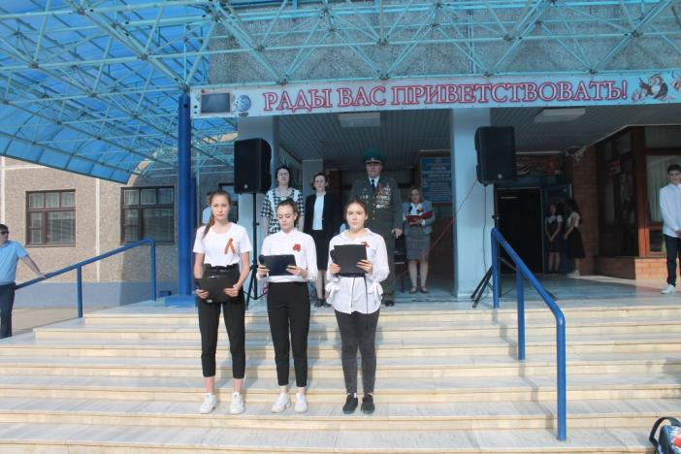

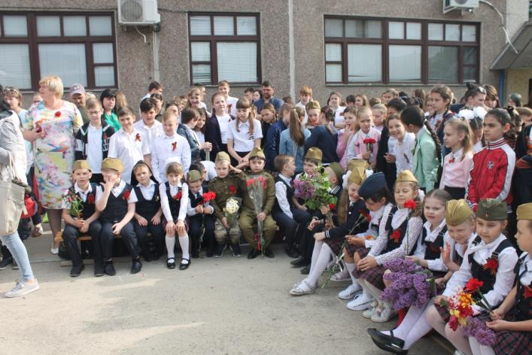

Многие дети пришли в специальных нарядах.

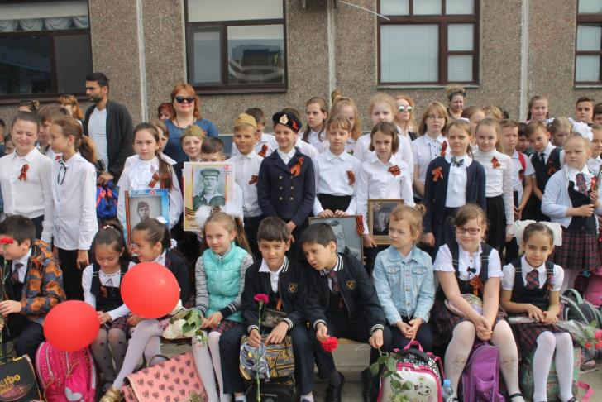

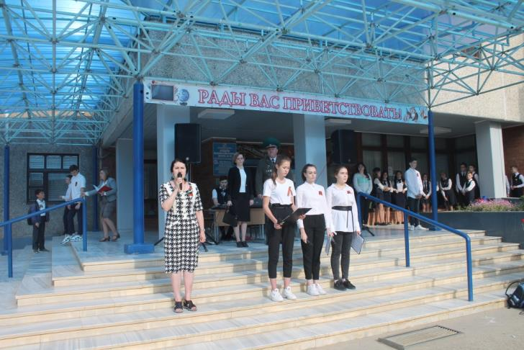

С приветственным словом выступила директор Инна Борисовна Пасичник.

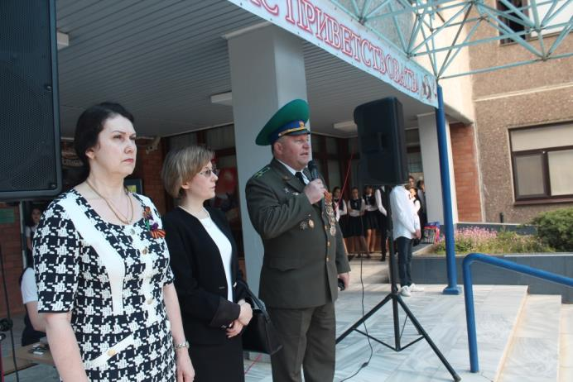

Замечательные слова, посвященные Великой Победе нашёл почетный гость – ветеран военной службы полковник Галкин Виктор Александрович.
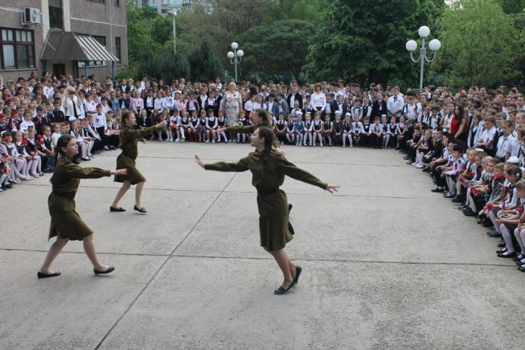

Красивый солдатский танец

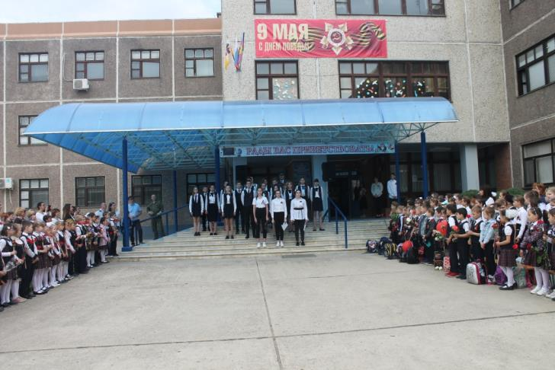

Вся школа поёт!

В 11 часов 8 мая у памятника Александру Покрышкину прошёл митинг, в котором участвовала наша школа, 96-я школа, ветераны и общественные организации микрорайона.
